http://fermer.ru/forum/rtm-remontno-traktornaya-masterskaya/35632?page=9
Ремонт ГУРа
Т.Борис пишет:
Ненужно менять рулевую колонку на дозатор. Я на своём МТЗ 80 перепробовал всё. Менял насос НШ 10 новый, ремкомплект, все резиновые кольца. Поршневое кольцо. Результатов не дало. После чего вытащил золотник из распредкоробки и наплавил с обоих торцов в четырёх местах электросваркой. Потом обработал потёки наждаком аккуратно, чтобы перемещалось в корпусе без задиров. Таким образом увеличил поток масла. Рулевая стала поворачивать на холостых оборотах с гружёным куном. Золотник нужно удлинить с каждого торца на 1.5 миллиметра. Можно всё это проделать на токарном станке. Выточить шайбы. Попробуйте, результат будет положительный.

Андрейка. пишет:
Мужики не выкидывайте бабки зря, человек толком написал, как довести до ума ГУР. Я сначала сомневался в эффективности такого ремонта, но сегодня всё, думаю, пришёл конец моим нервам. Разобрал распределитель и выточил две шайбы толщиной по 1,5мм, потом прихватили сваркой, только аккуратно, с внутренней стороны к золотнику распределителя с обеих сторон, собрали всё на место. Завёл трактор - попробовал порулить и думал, что не подсоединил кардан к ГУР, только по движению колёс понял, что всё работает. Рулю теперь одним пальцем. СПАСИБО человеку, что направил на путь. Цена вопроса оказалась две шайбы самодельные и ремкомплект резинок, + 4часа времени на ремонт. Теперь хочу замутить руль, или с кары, или с легковой машины, диаметром поменьше, плюс ленивец, а ГУР 1985 года выпуска и всё время ипал мозг до сегодняшнего дня.

Андрейка. пишет:
Шайбы вытачивал, что называется на коленке, сначала нашёл полоску металла 1,5 мм, высверлил в ней две дырки на 24 и пообрезал болгаркой, потом напильником и наждаком всё подогнал по месту. И получился ПАРОВЗ. Размеры замерял на ходу, но ничего не записывал и не запоминал, думал, попробую, если что всё назад поставлю и буду копить бабки на дозатор. Сегодня приблизительно ещё раз проверял и регулировал люфт руля, как по мне где-то 50-60 градусов, но братуха говорит, что меньше, ну всё соответственно на ГЛАЗ. Проверил усилие на рулевом колесе обычным КАНТЕРОМ базарным, потянул за спицу руля, при холостых оборотах двигателя показывает 2кг. Сын 5 лет рулит теперь на месте как в компьютерной игре, раньше не мог. Пробовал уменьшить люфт эксцентриком регулировки зацепления червяк сектор, но при уменьшении люфта не срабатывает распределитель ГУРа, так как золотник должен двигаться в распределителе именно благодаря люфту червяк - сектор. Ну, люфт конечно великоват по сравнению с заводским по букварю 30 град, но зато по книге усилие 2кг на средних оборотах, но я лучше с небольшим люфтом пальцем буду крутить, чем без люфта руки качать.

Alexsey 53 пишет:
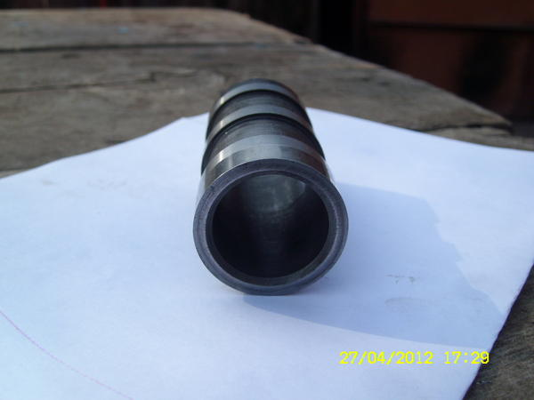
Я уже не выдержал и разобрал золотник, снял размеры. Наружный диаметр 33.5 мм, внутренний 27 мм, ну а толщина как уже писали 1.5 мм. Выточу шайбы , установлю и отпишусь о результате. Надеюсь на положительный результат. А люфт такой не страшен, лишь бы крутить было легко.

Alexsey 53 пишет:
Сегодня провёл доработку ГУРа, как описывал Андрейка. Эффект положительный, руль стал очень легкий. Цена вопроса 2 шайбочки которые токарь выточил бесплатно, сам ГУР перебирал осенью, но эффекта от этого никакого не было. Дозатор ставить дорого - так что у кого ГУР доработайте, не пожалеете. Ну и немного фото, на первых 2 фото справа шайбочка (запасная). Такие приварены на золотник. Спасибо автору этой идеи!
